FIZIKA 9 – PREVERJANJE ZNANJA
1. Zapiši enačbo in enoto za hitrost! Enačba: v = s : t Enota: m/s
2. Izračunaj hitrost avtomobilčka, ki v 12 s prevozi 4 m.
t = 12 s v= s : t = 4m/12 s = 0,3 m/s
s = 4 m
3. Avtobus začne enakomerno zavirati pred semaforjem pri hitrosti 72 $\frac{km}{h}$ (20 $\frac{m}{s}$) in zavira 10 sekund. Izračunaj pospešek:
Izpiši podatke: Napiši enačbo in izračunaj:
v = 20 m/s a = v : t = (20 m/s) : ( 10 s) = 2 m/s²
t = 10 s
Pospešek znaša 2 m/s²

4. Pretvori:
5$\frac{m}{s}$ = 18 $\frac{km}{h}$

10 $\frac{m}{s}$= 36 $\frac{km}{h}$

72 $\frac{km}{h}$ = 20 $\frac{m}{s}$

5. Izračunaj in odgovori! Jure se s smučmi spusti po klancu s konstantno strmino. Njegova hitrost se v 4 s poveča za 6m/s. Kolikšna je rezultanta zunanjih sil, ki delujejo na Jureta, če je njegova skupna masa 61 kg?
Izpiši podatke: Napiši enačbi in izračunaj:
t = 4 s a = v/t = 6m/s / 4s = 1,5 m/s²
v = 6 m/s F = a * m = 1,5 m/s^{2 *} 61 kg = 91,5 N
m = 61 kg Rezultanta zunanjih sil je 91,5 N.

6. Voziček se giblje premo in enakomerno. Izmerjeni podatki so vpisani v spodnji preglednici. Izračunaj hitrost.

t [s] | s [cm] | v = $\frac{s}{t}$ [$\frac{cm }{s}$]
0,1 | 3 | 30
0,2 | 6 | 30
0,3 | 9 | 30
0,4 | 12 | 30

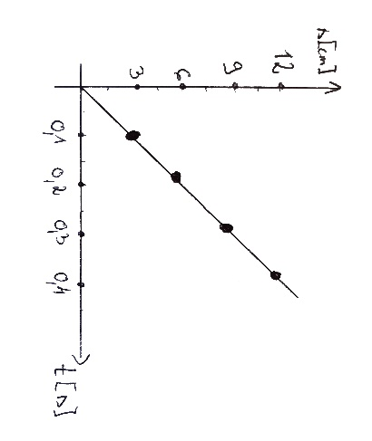
- graf odvisnosti poti od časa, s(t):

7. Opiši gibanje glede na tir.

a) vzlet rakete: premo gibanje
b) gibanje konice sekundnega kazalca na uri: krivo gibanje
č) ustavljanje avtomobila pred prehodom za pešce: premo gibanje

8. Izračunaj! Na avtomobilskih dirkah avtomobili dosežejo hitrosti tudi do 180km/h. Kolikšna je kinetična energija avtomobila pri tej hitrosti, če je njegova masa približno 1 tona?
Izpiši podatke!!! Pa vedno računat v osnovnih enotah!! Km/h delimo s 3,6 da dobimo m/s!
v = 180 km/hW= 50 m/s Wk = m * v² / 2
m = 1 t = 1000 g Wk = (1000kg * 50² m/s) / 2
Wk = 1250000 J= 1250 kJ
Kinetična energija avtomobila je 1250000 J.

9. Izračunaj potencialno energijo opice in ptiča, če ptič leta nad drevesom na višini 40m od tal, opica pa visi na veji 5m visoko. Ptič tehta 50g, opica pa 2kg. Predpostavi, da je potencialna energija obeh na tleh enaka nič.
Izpiši podatke posebej za ptiča in opico! g=10m/s²
Ptič:
m = 50 g = 0,05 kg ΔWp=mgΔh
h = 20 m Wp= 0,05kg*10m/s2*40m= 20J
Opica:
m = 2 kg ΔWp=mgΔh
h = 5 m Wp = 2kg * 10m/s2* 5m = 100 J
Potencialna energija ptiča je 20 J, opice pa 100 J.
10. Dopolni!
Dva negativna naboja se med seboj odbijata (odbijata, privlačita). Nosilec osnovnega negativnega naboja je elektron (proton, elektron), proton pa ima pozitiven (pozitiven, negativen) naboj. Med dvema pozitivnima nabojema deluje odbojna (odbojna, privlačna) sila.

11. Obkroži pravilna odgovora! V katerem primeru teče tok v vezju?
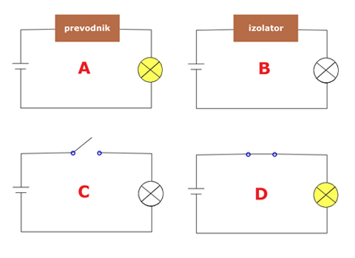

a) b) c) d)

12. Zapiši simbol in enoto za napetost! Simbol: U Enota: V
13. Zapiši simbol za električno delo, enačbo za izračun dela in enoto! Simbol: A ; Enota: J ; Enačba: A=U⋅I⋅t
14. Kolikšen je upor upornika skozi katerega teče tok 0,2 A pri napetosti 20 V je 100 Ω.
Reševanje: Izpiši podatke: Napiši enačbo in izračunaj:
I = 0,2 A R = U : I
U = 20 V R = 20 V : 0,2 A = 100 Ω

15. Kolikšen je upor upornika, če teče skozenj tok 0,6A, ko je priključen na napetost 10V?
Izpiši podatke: Napiši enačbo in izračunaj:
I = 0,6 A R = U : I
U = 10 V R = 10 V : 0,6 A
R = 16, 6 Ω
Upor upornika je 16,6 Ω.
16. Vir napetosti 220V, poganja skozi vrtalni stroj tok 2A. Z njim vrtamo 2 minuti. Koliko električnega dela opravi vir napetosti?
1. Izpiši podatke 2. Napiši enačbo in izračunaj
U = 220 V A = U * I * t
I = 2 A A = 220 V * 2 A * 120 s
t = 2 min = 120 s A = 52800 J
3.Napiši odgovor: Vir napetosti opravi 52800 J dela.
17. Poveži med seboj!
Zaporedna vezava skozi upornike teče enak tok: I₁= I₂ = I₃
Skupni upor je enak vsoti vseh uporov R=R₁+R₂
Vzporedna vezava napetost je enaka napetosti generatorja: U₁=U₂=U₃
Električni tok je enak vsoti vseh električnih tokov Is=I₁+I₂+I₃
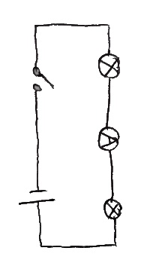
18. Nariši shemo te vezave!

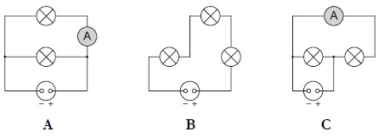
19. V narisanih električnih krogih so vse žarnice enake. Vsi viri napetosti imajo enako napetost 6 V.

a) Katera vezava je zaporedna? B b) Kateri vezavi sta vzporedni? A, C
c) V vezavi B nariši smer električnega toka. OD + PROTI -
č) Kolikšna je napetost na vsaki žarnici v vezavi B? U₁= 2V ,U₂=2V,U₃=2V
d) Kolikšna je napetost na vsaki žarnici v vezavi A? U₁ = 6V, U₂ = 6V
e) Tok, ki ga poganja vir napetosti v vezavi B je 20 mA. Kolikšen tok teče skozi vsako žarnico? I₁=20mA,I₂=20mA,I₃=20mA
f) V vezavi C kaže ampermeter 15 mA. Kolikšen tok poganja vir napetosti? I = 30mA

20. Nariši silo, s katero telesi delujeta eno na drugo.
+ +

- +

- -

21. Ali so narisana telesa naelektrena ali ne? Če so, zapiši kako.

a) negativno naelektreno b) nevtralno c) pozitivno naelektreno
22. Dopolni in nariši!
Konec magneta, ki je obrnjen proti severu, je SEVERNI pol in ga označimo s črko N, nasprotni pa je JUŽNI pol, ki ga označimo s črko S.

Ko severnemu polu visečega magneta približamo severni pol drugega magneta, se viseči magnet obrne proč. Severna pola se ODBIJATA. Tudi južna pola se med seboj ODBIJATA . Ko pa severnemu polu visečega magneta približamo JUŽNI pol drugega magneta, se pola PRIVLAČITA. Silo, ki povzroči magnet, imenujemo _MAGNETNA SILA in deluje na DALJAVO.
Žeblju, leseni palici, bakreni in aluminijasti žici, slamici in buciki približamo paličasti magnet. Magnet pritegne le _ŽEBELJ in BUCIKO, ki obvisita na koncu magneta.
Magnet ne privlači vseh snovi. Tiste snovi, ki jih privlači magnet, imenujemo FEROMAGNETNE snovi: železo …
Prostor, v katerem zaznavamo magnetno silo, imenujemo magnetno polje. Magnetno polje ponazorimo z zaključnimi krivuljami, ki se imenujejo silnice in potekajo od severnega pola k južnemu polu.
a) paličasti magnet b) podkvasti magnet
